ПОЯСНИТЕЛНИ БЕЛЕЖКИ ЗА ФИНАНСОВОТО СЪСТОЯНИЕ
НА ДП „РЪКОВОДСТВО НА ВЪЗДУШНОТО ДВИЖЕНИЕ“ КЪМ 30.09.2016 г.

І. ОСНОВНИ СЪБИТИЯ И АНАЛИЗ НА ОПЕРАТИВНАТА ДЕЙНОСТ НА ДРУЖЕСТВОТО

1. Анализ на производствената дейност на дружеството по основни видове продукти и услуги (количество), капацитет и степен на натовареност на мощностите, технологично проблемни места.

Обслужените въздухоплавателни средства (ОВС) се разделят на три групи в зависимост от полетите, които извършват във въздушното пространство, обслужвано от ДП РВД: а) чисто прелитащи; б) международни, пристигащи и заминаващи с кацане в РБългария; в) вътрешни. Броят на ОВС е на много високо ниво. Динамиката в изменението за всяка група полети е посочена в Приложение 1.
Характерно за нея е намаление на броя на прелитащите ВС с 3.60% поради усложнената международна обстановка и слабия летен туристически сезон в Турция. Прелитащите ВС генерират най-голямата част от обслужените единици (ОЕ) и от приходите от основната дейност във въздушно пространство на Район за полетна информация София (РПИ София), като на тях се дължат 95-98% от всички ОЕ. При ВС, извършили международни полети с кацане в България, се наблюдава ръст от 16.51%, а вътрешните полети отчитат намаление с 0.9% в сравнение със съответния период на 2015 г. Общият брой на обслужените полети за деветмесечието на 2016 г. е с 1.68% по-нисък от броя им за същия период на 2015 г.
Първите две групи ВС, извършващи прелитане и международни полети с кацане в РБългария, имат ясно изразен сезонен компонент, т.е. минимуми през зимните месеци и максимуми през лятото, докато при вътрешните полети няма изразена сезонност. Сезонният елемент се дължи основно на чартърните полети до морските курорти в Турция, Гърция и Кипър.
Броят на обслужените единици (ОЕ), свързани с предоставяне на аеронавигационно обслужване при прелитане, отчита ръст от 5.10%. Очакванията са аеронавигационното обслужване при прелитане да продължи да следва темп на увеличение. Важно значение върху броя на обслужените единици оказва новия интерфейс между България и Турция в западната част на Черно море, въведен на 28.04.2016 г. В резултат на това се наблюдава нарастване на прелетяното разстояние през РПИ София, което се отразява върху броя на обслужените единици. В тази връзка, въпреки спада на броя на ВС в периода април - септември, обслужените единици продължават да нарастват.
Поради комбинирания ефект от плановото намаление в резултат на влиянието на съществени корективни елементи от 2014 г. и първия референтен период върху националната таксова единица „прелитане” в сравнение с предходната година за 2016 г. (26.82%) и нарастването на обслужените единици се отчита намаление (23.10%) на приходите от тези такси.
По отношение на приходите от такси за АНО в зоните и районите на летищата има ясно изразено увеличение с 18.44% спрямо деветмесечието на 2015 г.
През 2016 г., като резултат от предприетите мерки за ефективно използване на наличните ресурси, предприятието продължава да осигурява необходимия капацитет на въздушното пространство, за обслужване на трафика без закъснения в РПИ София. ДП РВД разполага с модерна система за УВД, за осигуряване на безопасно АНО. С оглед на промените в очакванията за продължителността на кризата в Украйна (същата вероятно ще продължи вероятно поне до края на втория референтен период), фокусът на дейността в следващите няколко години ще бъде насочен към осигуряване на допълнителен капацитет на въздушното пространство. Последният ще бъде постигнат чрез въвеждане в експлоатация на съответното оборудване и набиране на необходимия брой ръководители на полети. Това ще позволи да бъдат посрещнати търсенето на аеронавигационно обслужване, както и заложените цели в Плана за ефективност за втория референтен период за ключовите области на дейността „Безопасност“ и „Капацитет“.
Във връзка с промяната на допусканията относно продължителността на ситуацията в Украйна са предприети действия относно изменение на ПЕ за РП2. Изготвени са съответните проекти на документи и се води активен диалог със институциите, от които зависи вземането на решение. Основната цел на предприетите мерки е да не се допусне закъснение при обслужване на полетите с оглед на прогнозите за нарастване на трафика в 2016 г. и следващите години.

2. Пазарен анализ, включително и анализ на взаимоотношенията и зависимостта от клиенти, доставчици и конкуренти – предимства и недостатъци. Маркетингова политика.

Доставчици и конкуренти – предимства и недостатъци. Маркетингова политика.
ДП РВД поддържа традиционно добри взаимоотношения с ползвателите на въздушното пространство като се стреми да предоставя оперативни ползи и да следва балансирана политика по отношение на таксовата единица „прелитане”. Предприятието има официално одобрена Политика за взаимоотношения с клиентите и е един от малкото доставчици на АНО в зоната на Евроконтрол, които имаха действащи споразумения за разширяване и подобряване на взаимното сътрудничество между ДП РВД и авиопревозвачите, както и залагане на целеви нива на таксова единица „прелитане” с IATA преди въвеждането на механизмите на регулация от страна на Европейската комисия. От началото на 2012 г. съгласно законодателството на Европейския съюз се изготвят Планове за ефективност (ПЕ), които са насочени към подобряване на ефективността на дейността в четири ключови области – Безопасност, Капацитет, Разходна ефективност и Околна среда. Тези планове задават разходната рамка на дейността на ДП РВД.
На 02.03.2015 г. са издадени две решения на ЕК, с които е обявено, че Планът за ефективност на ФБВП Дунав за Втори референтен период (2015-2019 г.), в частта му за РБългария, е в съответствие с целите за ефективност на общоевропейско равнище в ключовите области Безопасност, Околна среда и Разходна ефективност, а за ключова област Капацитет са необходими подобрения. В тази връзка на 01.07.2015 г. бе подадено изменение на ПЕ в частта му за ключова област „Капацитет“. Като резултат от това действие, Органът за преглед на ефективността (ОПЕ) направи препоръка за приемане на ПЕ и за тази ключова област на ефективност. На 15.04.2016 г. ЕК издаде Решение за изпълнение, с което препоръката на ОПЕ е приета, но тя се основава на сценария за трафик, съгласуван на ниво ФБВП през м. ноември 2014 г. При одобряване на искането за корекция на ПЕ, ще е необходимо ново решение от страна на ЕК.
Предприятието се стреми да се утвърди като ключов доставчик на АНО в региона чрез предоставяне на добро качество на АНО, развитие на взаимоотношенията с клиенти и индустриални партньори, както и чрез провеждане на последователна и предсказуема ценова политика. Развитието по отношение на количеството обслужван трафик и брой обслужени единици, характеризиращи се с постоянно нарастване в последните години, въпреки световната финансова криза, на този етап са показател за успех в реализирането на тази цел.
Основните предимства на ДП РВД са: установеното положение при предоставяне на АНО в обслужваното гражданско въздушно пространство, наличие на достатъчен капацитет в обслужваното въздушно пространство и недопускане на закъснения, конкурентноспособна таксова единица „прелитане”, оптимизиране на маршрутите във въздушното пространство, съответстващо на нуждите на неговите ползватели. Като слаба страна при предоставяне на услугата по АНО е ограничената гъвкавост и възможности за вземане на самостоятелни решения при предоставяне на АНО в зависимост от неговото търсене.
От създаването си през 1969 г. ДП РВД е единственото предприятие, което осигурява АНО в гражданското въздушно пространство на Република България. В пакета от АНО се съдържат ATM (управление на въздушното движение), CNS (комуникация, навигация и обзор), MET (метеорологично обслужване), AIS (аеронавигационно информационно обслужване) и SAR (търсене и спасяване). ДП РВД е сертифицирано като доставчик на АНО съгласно изискванията на Регламент 2096/2005 и неговите последващи изменения на Европейската комисия (ЕК).
В световен мащаб организациите, обслужващи въздушното движение са държавни структури и обикновено предоставят всички услуги, включени в АНО съгласно изискванията на ИКАО и Евроконтрол. Във връзка с въведените международни програми за хармонизация и интеграция на националните системи за УВД, доставчиците на АНО (ДАНО) осигуряват обслужване, което покрива сравнително общи стандарти.
В момента ДП РВД няма преки вътрешни конкуренти при осъществяване на своята дейност. Наличието на конкуренция би могло да се разглежда на наднационално ниво. В този контекст основен конкурент за нашето въздушно пространство се явява Румъния, тъй като практиката показва, че при конфликти основното преразпределение на прелитащия трафик е между нашата страна и северната ни съседка.

3. Изпълнение на инвестиционната програма

Инвестиционната програма на ДП РВД е разпределена по следните основни функционални направления:
- поддържане на дейността и нивото на безопасност;
- увеличаване на капацитета;
- намаляване на оперативните разходи като последващ ефект в средносрочен план;
- хармонизация на националната система.
Общата стойност на актуализираната инвестиционна програма за 2016 г. е 53,269 хил. лв. Изпълнението ѝ към 30.09.2016 г. е в размер на 24,301 хил. лв. Основните договори за капиталови проекти са вече сключени и възлизат на обща стойност близо 60 млн.лв. Извършва се необходимата подготовка за подписването на останалите договори за капиталови проекти.
През годината се реализират съществени по обем проекти, като най-големите сред тях са: модернизация на радиолокационните комплекси, развитие и модернизация на наземните средства на ДП РВД за осигуряване на радиокомуникационно обслужване „въздух-земя“, модернизация и СМР на навигационни системи VOR/DME и др.

ІІ. ФИНАНСОВ АНАЛИЗ

- Анализ на приходите от продажби и разходите на дружеството по основни видове продукти и услуги (центрове на печалба).

Структурен анализ на приходите от такси за предоставено АНО

- Общ размер и структура на приходите
Основната дейност на предприятието е насочена към осигуряване на АНО на въздухоплавателните средства (ВС), прелитащи през въздушното пространство (такси „прелитане”) и на въздухоплавателните средства в зоните и районите на летищата (такси „подход”). Приходите от такси „прелитане” зависят от комбинирания ефект на динамиката на таксовата единица „прелитане” и флуктуациите в обема обслужен трафик.
През деветмесечието на 2016 г. броят на обслужените ВС в зоните и районите на летищата, както и приходите от такси за АНО в зоните и районите на летищата нарастват. Стремежът е да бъде постигнат баланс от началото на референтния период между разходи и приходи, свързани с този вид обслужване, като се използват всички други приходи за покриване на разходите.

Структурата на приходите към 30.09.2016 г. отчита слаба промяна, дължаща се на възстановяване на добрия до този момент туристически сезон през текущата година и на намаляването на таксовата единица „прелитане“ в резултат на ефектите в Плана за ефективност. В резултат относителният дял на приходите от такси в зоните и районите на летищата надминава нивото от 10% от приходите от услуги. В годишен размер относителният дял на приходите от такси за АНО в зоните и районите на летищата вероятно ще се запази както обичайно в рамките на 10% от общите приходи.

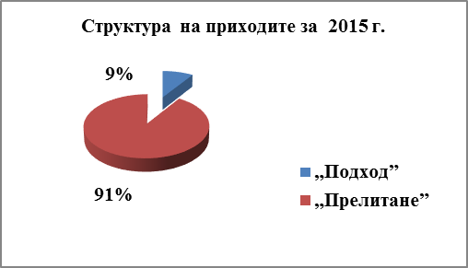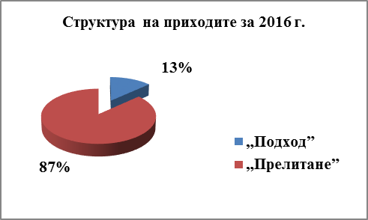

- Структурен анализ на приходите от такси „прелитане”, генерирани от прелитащи ВС
Таксите „прелитане” имат следната структура:
- Прелитащите ВС генерират 95.75% от тези приходи;
- Международните излитащи и кацащи полети генерират 3.99% от приходите от тези такси;
- Вътрешните полети добавят 0.26% от приходите в тази група.

През последните години бе отчитан плавен ръст на прелитащия трафик, но в резултат на промените в РПИ Симферопол и РПИ Днепропетровск и пренасочване на трафика от м. април и м. юли 2014 г., увеличението е съществено. Значителният ефект от прерутирането на трафика е свързан с потоците от/до Близкия и Далечния изток, съчетан с положителните през годините тенденции за развитието на потоците от/до Турция. Голямото нарастване на трафика от/до Близкия и Далечния изток е основно резултат от наложените ограничения във въздушното пространство на Райони за полетна информация Симферопол и Днепропетровск. Независимо от това, факторите, които имат отрицателно влияние върху обема на тези потоци, са непроменени и при развитие на ситуацията в РПИ Симферопол, ще се проявят.
Върху потоците от прелитащи въздухоплавателни средства, значително влияние оказват и ще оказват следните събития:
- На 03.04.2014 г. бе отворено въздушното пространство на Косово (т. нар. сектор на KFOR), което ще се обслужва за период от 5 години от унгарския доставчик на АНО – Hungarocontrol. Като цяло това действие повлия в отрицателна посока върху потоците от/до Гърция, Кипър и Израел и от/до Северна Африка. Направен е анализ върху натоварването на кои трасета ще се отрази негативно отварянето на въздушното пространство на Косово. Наблюдаваният ефект върху трафика към края на 2015 г. от въвеждането на тези трасета е разнопосочен. Анализът на този ефект, флуктуациите в броя на обслужените ВС, разпределението на трафика, генериран от авиокомпании се извършва ежемесечно, но за извършването на анализи относно точните причини за промените в структурата на потоците от/до съответните дестинации и степента на влияние върху обема на трафика през нашето ВП (цена на горивото, прелетяно разстояние, оперативни условия, размер на таксите за АНО и други) е необходимо да се натрупа по-голяма база данни;

- Във връзка с проведения референдум в Крим през м. март 2014 г., от страна на Русия бе декларирано, че тя поема обслужването на трафика в Район на полетна информация (РПИ) Симферопол, в т.ч. и във въздушното пространство над открито море. Последното по международните договорености е делегирано на Украйна. Поради наличието на два органа за ОВД в едно въздушно пространство (ВП), което е недопустимо от гледна точка на безопасността, от страна на ICAO, Евроконтрол и EASA бяха отправени препоръки да не се лети през това ВП до изясняване на обстановката. Това доведе до значително увеличение на трафика през нашето ВП на въздухоплавателни средства, които изпълняват полети от/до Близкия Изток, Далечния изток, както и на част от трафика от/за Русия до Средиземно море, който преди летеше основно през ВП на РПИ Симферопол. Допълнително, на 18.07.2014 г., вследствие на инцидента с полет MH17 на Малайзийските авиолинии, украинските власти взеха решение за затваряне за полети на източната част на РПИ Днепропетровск. Наблюденията сочат, че голяма част от авиопревозвачите избягват целия РПИ Днепропетровск, не само затворената източна част. Това доведе до допълнително увеличение на трафика през нашето ВП на въздухоплавателни средства, които изпълняват полети основно от/до Далечния изток;

- С развитието на конфликтите в Сирия, Ирак въздушното пространство над тези държави и през 2016 г. не се използва за полети на гражданската авиация с някои малки изключения с дестинации в тези държави. По отношение на тези ограничения следва да се добави, че на 08.04.2014 г. с NOTAM, турският доставчик на АНО – DHMI, затвори трасето UP975 през въздушното пространство на Сирия, което представляваше по-кратка опция за летене в посока Персийския залив. Това трасе бе открито на 07.04.2011 г. и бе използвано основно от някои големи авиокомпании от района на Персийския залив като по-кратка опция за полети до тази дестинация. След това, с развитието на конфликта в Сирия през 2012 г., броят на компаниите, които го използваха намаля. Това трасе се свързва с мрежата през българското въздушно пространство, като затварянето му предполага трафикът в югоизточна посока за Близкия изток (Персийския залив) отново да минава основно през Румъния;

- Подобна е ситуацията над Либия, както и над Синайския полуостров, където въздушното пространство е затворено до определена височина (последните две въздушни пространства имат трудно прогнозируем ефект по отношение на полетите през обслужваното ВП от ДП РВД). Отбелязаното до тук заедно с това че капацитета на Саудитска Арабия, Египет и Кипър е недостатъчен за поемане на допълнителен трафик от/за Персийският залив предполага основната част от полетите от/за Близкият изток да летят през България, Турция, Иран;

- Във връзка с развитието на ситуацията в Турция се наблюдава намаление на потока от туристи от Русия и Европа до морските курорти в тази държава. На този етап все още не може да се каже със сигурност дали това ще се превърне в трайна тенденция или представлява временно явление за този летен сезон. Аналогична е ситуацията с полетите между Русия и Египет. След инцидента със самолета на авиокомпания „Когалима Авиа“ през м. октомври 2015 г., са прекратени полетите между Египет и Русия, като е постигнато съгласие за постепенно възстановяване на полетите считано от м. октомври 2016 г.

- След интензивни преговори през декември 2015 г. се постигна споразумение между България, Турция, Румъния и Управителя на мрежата за подобряване на интерфейса между България и Турция в района на Черно море, с което ще се увеличи значително капацитета на въздушното пространство в региона и налаганите от Турция ограничения през 2015 г. следва да не се прилагат през 2016 г. По този начин се осигурява достатъчно сигурна и безопасна опция за полетите от/за Близкият изток, като ролята на България като надежден партньор в областта на управлението на въздушното движение се засилва.

Сумарно, негативното влияние на отварянето на въздушното пространство над Косово по отношение на ДП РВД, бе изцяло неутрализирано от положителния за нашата страна ефект от прерутирането на трафика поради проблемите във ВП на РПИ Симферопол, РПИ Днепропетровск. Тези въпроси ще намерят свoето решение в зависимост от развитието на политическата ситуация в Украйна и Русия;
Доколкото ситуацията в РПИ Симферопол и РПИ Днепропетровск се запазва, съществуват предпоставки за увеличение на обслужвания трафик над заложената прогноза в ПЕ за Втория референтен период.

Относителен дял на потоците от прелитащ трафик в приходите от такси прелитане
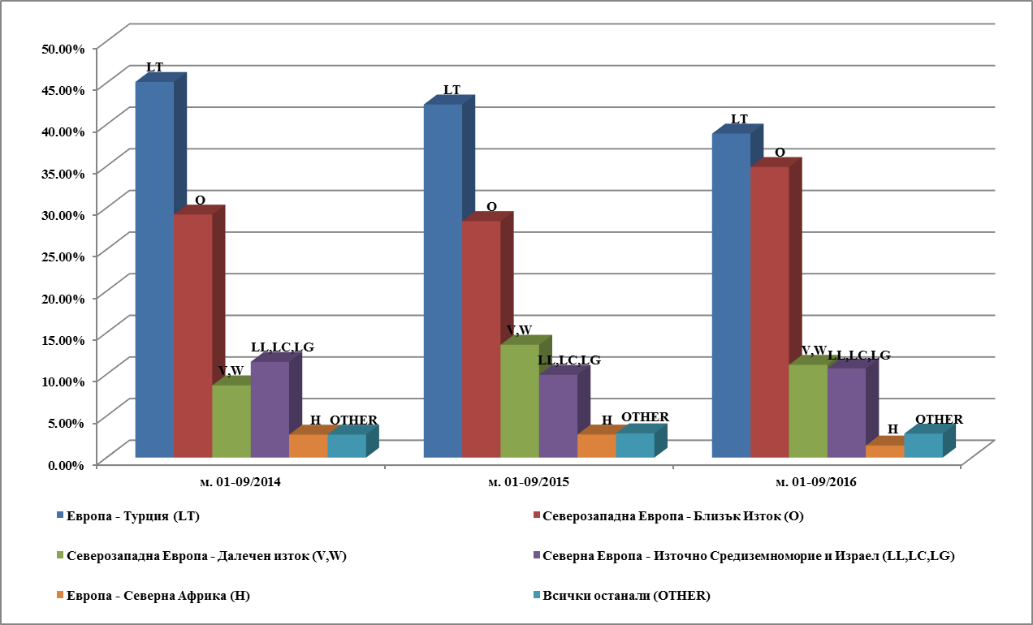

Над 80% от приходите от такси прелитане, генерирани от прелитащия трафик, са свързани с потоците от Европа за Турция, Близкия и Далечен Изток и обратно. Разгледани като бройки въздухоплавателни средства потокът от/за Турция би имал най-висок дял спрямо останалите потоци.

- Структурен анализ на приходите от такси за АНО в зоната на летищата, генерирани от трафика на международните летища, където ДП РВД предоставя АНО;

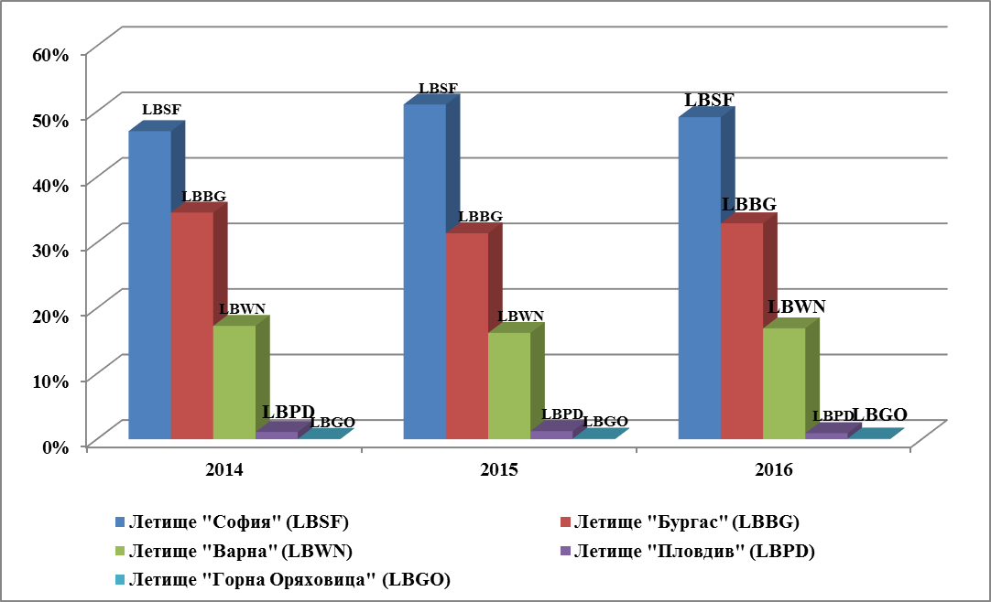

Най-голям относителен дял в приходите от такси за АНО в зоните и районите на летищата за периода януари - септември на разглежданите години има летище „София” (около 50%), следвано от летище „Бургас” и летище „Варна”. Летище „Бургас” и летище „Варна” са с ясно изразена сезонна натовареност, което съществено покачва относителния им дял в приходите от такси „подход” през летния период на съответните години.

Обслужени полети в зоните и районите на летищата

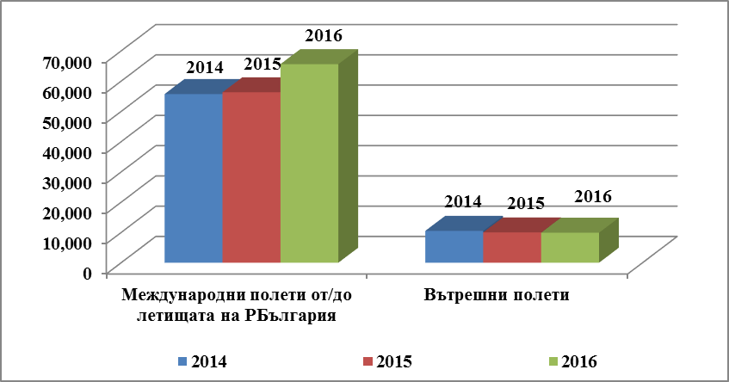

През деветмесечието на 2016 г. се наблюдава ясно изразено увеличение с 13.88% на обслужените полети в зоните и районите на летищата спрямо предходната година. Полетите от/до летище София са целогодишни в основната си част, докато за останалите международни летища е налице силно изразена сезонна зависимост във връзка с предоставяните туристически услуги.
Основната авиокомпания, която изпълнява тази група полети е „България ер”. Евентуални проблеми с нея биха се отразили крайно неблагоприятно върху обема на операциите и приходите от такси за АНО в зоната на летищата.
Характерно за дейността на ДП РВД е, че предоставяното аеронавигационно обслужване при прелитане генерира положителен финансов резултат. За приходите от такси за АНО в зоната на летищата през деветмесечието на 2016 г. се запазва тенденцията да не възстановят в пълна степен разходите за този вид обслужване. За частично покриване на разходите за този вид дейност се използват и приходите от лихви от инвестиране на собствени средства.

Анализ на основните видове разходи за дейността
Разходите за дейността за деветмесечието на 2016 г. на ДП РВД по отчета за доходите възлизат на 98,833 хил. лв. Част от перото „Други разходи“ е реинтеграция на провизия за конструктивни задължения към авиопревозвачите съгласно приложимата схема за споделяне на риска в размер на 28,058 хил. лв. Доколкото ситуацията в РПИ Симферопол и РПИ Днепропетровск се запазва, може да се очаква увеличение на обслужвания трафик над прогнозата, заложена в Плана за ефективност на ФБВП Дунав за Втория референтен период. В тази връзка е инициирана промяна на плана за ефективност за РП2, в частта му за РБългария, поради което за отчетеното превишение на излишъците над прогнозата не е приложена схемата за споделяне на риска в Регламент 391/2013 г.

Отделните видове разходи имат следните относителни дялове в общата стойност (като се изключи влиянието на реинтеграцията на провизия за конструктивни задължения):
- Разходи за персонал – 74.78%;
- Разходи за външни услуги – 11.05%;
- Разходи за амортизация – 9.67%;
- Разходи за материали – 1.91%;
- Други разходи (съдържащи разходи за командировки, данъци и др.) – 2.59%.

Общите разходи за дейността на ДП РВД са по-ниски в сравнение с тези за същия период на миналата година в размер на 43,103 хил. лв. За разглеждания период разходите по икономически елементи са по-ниски от заложената разходна рамка на финансовия план с 11,283 хил. лв. или с 10.25% по-малко.

Характерно за дейността на ДП РВД е ясно изразеното сезонно колебание на обслужвания трафик, като броят на въздухоплавателните средства през летните месеци се увеличава почти двойно. По отношение на разпределянето на трафика през годината, около 40% от ВС се обслужват през първото полугодие, а 60% през второто. Във връзка с колебанието на трафика, разпределението на приходите през годината е неравномерно. През първото полугодие отчитаме по-ниски приходи, докато разходите са сравнително равномерно разпределени през цялата финансова година. Това води до неравномерно разпределяне на финансовия резултат през годината, като обичайно в края на първото полугодие дружеството успява да покрие натрупаните през първите месеци загуби и да реализира счетоводна печалба.

Финансов резултат
За деветмесечието на 2016 г. финансовият резултат на ДП РВД е счетоводна печалба след облагане в размер на 29,784 хил. лв. Отчетният финансов резултат е по-висок от предвидения, който съгласно очакванията за отчетния период е печалба в размер на 18,071 хил. лв. По-високият финансов резултат спрямо плановите разчети на предприятието се дължи основно на изпреварващ спрямо плана размер на приходите, съчетано с по-нисък от планирания размер на разходите. Увеличението на финансовия резултат в сравнение с предния период се дължи основно на ефектите свързани с прилагане на метода на установените разходи съгласно Регламент 391/2013. ДП РВД е в процес на предоговаряне на Плана за ефективност за втория референтен период, като в зависимост от резултатите от този процес, ефектите ще бъдат отчитани своевременно.

При показателите в таблицата по-горе се наблюдава увеличение на броя на обслужените единици на един зает. Това е свързано основно с нарастването на броя обслужени единици. Коефициентите от обща ликвидност и на финансова автономност за двете години са значително по-добри от общоприетите референтни стойности. Предприятието е в добро финансово състояние, което му позволява да изпълнява възложените му от държавата функции и задачи.

III. ОСНОВНИ РИСКОВЕ И НЕСИГУРНОСТИ ДО КРАЯ НА ФИНАНСОВАТА ГОДИНА

До края на годината се очаква въвеждане в сила на зимното разписание на авиокомпаниите, в резултат на което е възможно броя на полетите по някои дестинации да претърпи определени корекции. Същевременно с това, е много вероятно тези ефекти да бъдат неутрализирани от общото нарастване на броя на обслужените единици, генерирани от прелитащия трафик в обслужваното въздушно пространство. Като цяло през зимния сезон е възможно и известно забавяне и в събираемостта на вземанията на таксите за аеронавигационно обслужване, като за целта ДП РВД може да предприема ефективни мерки съгласно Закона за гражданското въздухоплаване.

IV. СДЕЛКИ СЪС СВЪРЗАНИ ЛИЦА ПОД ОБЩ КОНТРОЛ

 | 30 септември  2016 | 30 септември  2015
 | ‘000 лв. | ‘000 лв.
Получени услуги
Авиоотряд 28 | 427 | 377
Летище София EАД | 48 | 50
Летище Пловдив EАД | 39 | 47
Български пощи ЕАД | 19 | 17
ГД ГВА | 9 | 4
Предоставени услуги
Летище София EАД | 157 | 246
Летище Пловдив EАД | 16 | 6
Летище Г.Оряховица EАД | 20 | 13
Летище Стара Загора EАД | 1 | 1

Разчети със свързани лица в края на периода
 | 30 септември  2016 | 31 декември  2015
 | ‘000 лв. | ‘000 лв.
Текущи вземания от:
Летище София EАД | 438 | 462
Летище Пловдив EАД | 10 | 2
Летище Горна Оряховица EАД | - | 9
Общо вземания от свързани лица | 447 | 473
Текущи задължения към:
Летище София EАД | 3,304 | 3,309
Авиоотряд 28 | - | 75
Летище Пловдив EАД | 4 | 7
Български пощи ЕАД | 4 | 6
Общо задължения към свързани лица | 3,312 | 3,397

Разчетите от/към Летище София ЕАД са свързани с проект „Реконструкция развитие и разширение на Летище София – ЛОТ Б2 - нова ПИК система и свързаните с нея дейности”.

V. ВЗЕМАНИЯ И ЗАДЪЛЖЕНИЯ

През текущият период няма нововъзникнали съществени вземания и/или задължения. Текущите вземания от клиенти и доставчици и съответно задължения са на нива съотносими към дейността на дружеството.

Георги Пеев
Генерален директор на ДП РВД

Съществува известна разлика в броя на обслужените полети и обслужените ВС. При прелитащите, международните излитащи и кацащи ВС, един полет е равен на едно ВС; при вътрешните полети един полет е свързан с две обслужени ВС, ако ВС излита и каца на летище, където ДП РВД предоставя обслужване. Изменението на отделните групи полети в текста е разгледанo по отношение на обслужените полети.
В последния бюлетин на EASA по тази тема, SIB No.: 2015-16R2 от 17.02.2016, са описани рисковете по отношение на безопасността при полети във ВП на РПИ Симферопол, като авиокомпаниите следва да използват AIP на Украйна. На този етап посоченото ВП се използва от крайно ограничена група авиокомпании – няколко украински А/К, отделни епизодични полети и от А/К Mahan Air от Иран.
Коефициентът на обща ликвидност показва способността на предприятието да покрива задълженията си в краткосрочен план. Като добра референта стойност той следва да бъде ≥ 2.
Коефициентът на финансова автономност показва способността на предприятието да покрива задълженията си в дългосрочен план. Като добра референта стойност той следва да бъде ≥ 0.67.

